**PLANTA CONVERTIDOR GIRATORIO DE FRECUENCIA**

**Practica obtención del modelo**

# Objetivo:

Generar un modelo dinámico del comportamiento del convertidor giratorio de frecuencia considerando el sentido del campo electromagnético del generador trifásico.

# Integrantes:

Estudiante 1 _ Estudiante 2 _____ Estudiante 3

# Procedimiento:

Se pretende a partir de una inspección visual de la operación y conexión de la planta en el laboratorio tomar los datos y aplicar un método experimental de generación de un modelo dinámico de una variable de proceso. Se deben realizar las siguientes actividades y completar los requerimientos solicitados, esto se debe hacer a **mano alzada** con letra clara y hacer uso de lapicero para completar.

1. Ver la operación y puesta en marcha de la planta convertidor giratorio de frecuencia ante cambios en la variable manipulada desde el controlador en lazo abierto, en el siguiente video <https://www.youtube.com/watch?v=qjG2hBbCgZY> o desde el blog <https://mgfranciscofranco.blogspot.com/p/laboratorio-de-procesos.html>

Para mas información consulte el PDF “Encendido planta ”

1. De lo visto en el video cablear el sistema con asesoría del docente para que se revise las conexiones de las máquinas.
2. Aplicar una prueba tipo escalón desde el HMI y obtener la curva de reacción y de esta diligenciar la tabla 1. De la grafica obtenga los valores de tiempo y frecuencia para la curva de reacción ante un cambio en la variable manipulada con el sentido del campo en giro horario y anti horario. Llenar la tabla 1 para el sentido horario y la tabla 2 para el anti horario, en cada caso trate de obtener la mayor cantidad de puntos de las curvas. (Dada la baja resolución del PLC algunos puntos requieren ser calculados por aproximación lineal o interpolación del dato más cercano)

|  |  |
| --- | --- |
| **Sentido horario** | |
| **Tiempo** | **Frecuencia** |
|  |  |
|  |  |
|  |  |
|  |  |
|  |  |
|  |  |
|  |  |
|  |  |
|  |  |
|  |  |
|  |  |
|  |  |
|  |  |
|  |  |
|  |  |
|  |  |
|  |  |
|  |  |

|  |  |
| --- | --- |
| **Sentido Anti**  **horario** | |
| **Tiempo** | **Frecuencia** |
|  |  |
|  |  |
|  |  |
|  |  |
|  |  |
|  |  |
|  |  |
|  |  |
|  |  |
|  |  |
|  |  |
|  |  |
|  |  |
|  |  |
|  |  |
|  |  |
|  |  |
|  |  |

Tabla 1 Tabla 2

1. Haciendo uso de un marcador de color ubicar los puntos de la tabla 1 y unirlos con una línea de otro color indicando las unidades de ingeniería en la figura 1. (0.5 puntos)

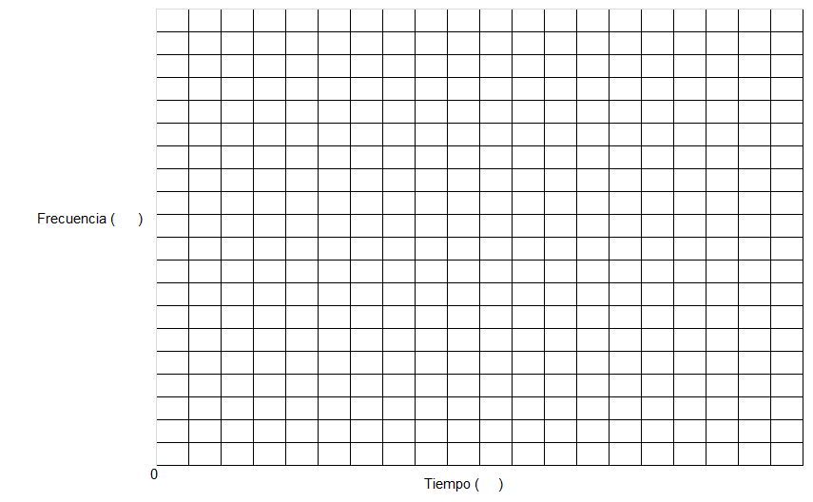

Figura 1. Curva de reacción en sentido horario

1. Haciendo uso de un marcador de color ubicar los puntos de la tabla 2 y unirlos con una línea de otro color indicando las unidades de ingeniería en la figura 2. (0.5 puntos)



Figura 2. Curva de reacción en sentido anti horario

1. Haciendo uso del método de 2 puntos para una curva de reacción de un sistema de primer orden más tiempo muerto (Usar el criterio de cualquier autor pero indicar cual se usa) calcular los parámetros del modelo indicando sus unidades de ingeniería. En una tabla indicar el modelo para la curva de la figura 1 y en otra el modelo para la cuerva de la figura

2. En una tabla ubicar los valores de corriente y potencia de cada curva en estado estacionario. ( 1 punto)

1. Implemente en Matlab los dos modelos encontrados y estimúlelos con una entrada tipo escalón similar a la aplicada a la planta y obtenga las curvas de respuesta, Copie y pegue el diagrama de bloques de simulink así como las curvas obtenidas. Compare estas curvas con las trazadas en la figura 1 y figura 2, que puede decir? (1 punto)
2. Explique porque si la planta es la misma los modelos obtenidos son diferentes, y porque las lecturas de corriente y potencia varían? ( 0.5 puntos)
3. Levante un diagrama de bloques del lazo de control en la planta indicando los equipos que componen cada bloque, con un color diferente mostrar los bloques que están representados por la función de transferencia del modelo obtenido (1 punto)
4. De los elementos del lazo de control cual cree que es el causante del tiempo muerto en la respuesta de la planta, justifique su respuesta (0.5 puntos)